**Dokumentation des Abschlussprojektes im Rahmen der Ausbildung**

**zum Fachinformatiker/in für Anwendungsentwicklung**

**LEA – Lehrer Evaluierung Applikation**

Alice-Yvonne Albrich, Nick Hoffmann

Fachinformatiker / Anwendungsentwicklung



**Formblatt**

**Projektbezeichnung**

Realisierung einer Softwarelösung zur Evaluierung von Lehrern mit Java / Android SDK

**Durchführungszeitraum**

.11.2013 –.04.2014

**Persönliche Daten**

Alice-Yvonne Albrich Nick Hoffmann

Ostendstr. 115 Musterweg 1

86633 Neuburg a.d. Donau 12345 Musterhausen

**Ausbildungsbetrieb**

INTEC Digital Solutions GmbH KK. ITSYSTEME

Münchener Straße 58 XYZ

85737 Ismaning 12345 Garching

**Projektverantwortlicher**

Albrecht Pfleiderer

Inhaltsverzeichnis

**Vorwort4**

1. **Projektbeschreibung**4
   1. Ausgangssituation4
   2. Grundlagen 4
   3. Projektziel 5
   4. Projektumfeld 5
   5. Projektschnittstellen 6
2. **Projektvorbereitung6**
   1. Zeitplanung6
   2. Ressourcenplanung7
   3. Wirtschaftlichkeitsanalyse7
      1. Kostenvergleichsrechnung7
      2. Nutzwertanalyse7
3. **Projektdurchführung8**
   1. Analysephase8
   2. Designphase9
   3. Realisierungsphase9
      1. Erstellen der Programmbasis10
      2. Startdialog10
      3. Erstellen eines neuen Auftrages11
      4. Vorbereitungsphase des Auftrages11
      5. Start des Auftrages und Aufzeichnung aller getätigten Aktionen12
      6. Auftragsabschluss und öffnen eines vorangegangenen Auftrages12
   4. Testphase13
      1. White-Box-Test13
      2. Black-Box-Test13
   5. Auslieferung14
   6. Dokumentation14
   7. Meetings14
   8. Unterschiede zum Projektantrag14
4. **Projektabschluss15**
   1. Soll-Ist-Vergleich15
   2. Ausblick15
5. **Anlagen16**
   1. Quellenverzeichnis16
   2. Abbildungsverzeichnis16
   3. Glossar16
   4. ER-Modell18
   5. Screenshots19
   6. Dateistruktur23
   7. Designkonzepte24

**Vorwort**

Dieses Projekt wird als Abschlussprojekt im Rahmen der Ausbildung zum Fachinformatiker für Anwendungsentwicklung entwickelt. Die Durchführung erfolgt in den Unterrichtsstunden des Faches Anwendungsentwicklung und Programmierung sowie zuhause.

In dieser Dokumentation soll zunächst das Projekt im Allgemeinen beschrieben werden. Anschließend werden Planung und Wirtschaftlichkeit genauer betrachtet und die Entwicklungs-phasen erklärt. Abschließend folgt das Fazit mit Soll-Ist-Vergleich und Ausblick.

**1. Projektbeschreibung**

**1.1 Ausgangssituation**

Die Berufsschule Freising möchte eine Software einführen, mit der Lehrer online evaluiert werden können. Bisher geschah dies durch eine manuelle Durchführung mittels handschriftlich ausgefüllter Fragebögen die später aufwendig ausgewertet wurden.

Die Auswertung der manuellen Umfrage erfordert somit einen gewissen zeitlichen Aufwand. Des Weiteren kann die handschriftliche Erfassung der Daten zu Fehlern führen, die das Gesamtergebnis beeinflussen können.

**1.2 Grundlagen**

Die Evaluierung eines Lehrers ist ein längerer Prozess. Zur Bewertung eines Lehrers bedarf es mehrerer Informationen. Zum einen können Lehrer nur von Schülern bewertet werden, die diesen Lehrer in einem oder mehreren Unterrichtsfächern haben, zum Andren ist zu beachten, dass ein Schüler den Lehrer nur in dem Fach beurteilen kann welches er selbst auch besucht. Bislang wurde dies damit geregelt, der jeweilige Lehrer hat Ende des Schuljahres Fragebögen verteilt und nachfolgend eingesammelt und eigenständig ausgewertet.

Um diesen Prozess zu automatisieren wurde eine Applikation entwickelt die wie folgt vorgeht. Jeder Schüler kann sich über eine Android App einloggen, nachfolgend steht ihm eine Liste aller Lehrer zur Verfügung die er/sie in diesem Schuljahr hat. Nach Auswahl des zu evaluierenden Lehrers erscheint eine Liste der Fächer welche dieser Lehrer bei dem Schüler unterrichtet, dies kann nun gewählt werden. Nun erschein ein Fragenkatalog der mittels eines Punktesystem 1 bis 5 beantwortet werden kann.

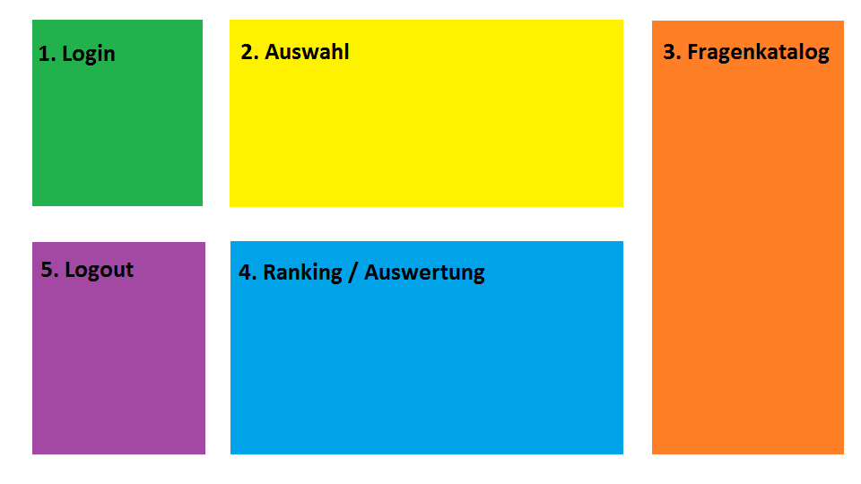

**Abbildung 1: Applikationsablauf**

**1.3 Projektziel**

Die Evaluierung von Lehrern soll später von Anfang bis Ende online durchführbar sein. Dazu müssen alle Informationen während des Bewertungsvorgangs aus einer Datenbank selektiert oder hinein gespeichert werden. Die Software soll es ermöglichen, Lehrer einer Schule zu bewerten, alle evaluierungsrelevanten Informationen bereit zu stellen und Umfrageergebnisse in der Datenbank zu speichern. Des Weiteren sollen die Ergebnisse aufgerufen und analysiert werden können. Die Analyse der Daten erfolgt über eine Ranking-Tabelle die am Ende des Evaluierungsprozesses aufgerufen werden kann.

Durch die so gewonnen Daten kann ohne großen Zeitaufwand eine optimale Datenauswertung gewährleistet werden. Desweitern können durch die Automatisierung Fehler vermieden und viel Zeit eingespart werden.

**1.4 Projektumfeld**

Anhand der Projektvorgaben wird diese Software als klassische Client-Server-Anwendung geplant, mit speziellen Systemanforderungen. Um die Software abspielen, benutzen zu können wird ein Android fähiges Gerät benötigt

Die verwendete Technologie wird Java sowie die Android SDK sein, zusätzlich wird eine MySQL-Datenbank verwendet.